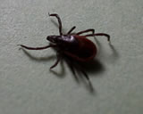
Клещи могут переносить такие опасные для человека заболевания, как клещевой энцефалит и клещевой боррелиоз (болезнь Лайма). Природные очаги этих заболеваний широко распространены на территории Республики Беларусь.
В 2013 году в Беларуси жертвами клещей стали более 38180 человек. Клещевым энцефалитом заразилось 107 человек, в том числе в 12 случаях заражение произошло при употреблении сырого молока коз. Лайм-боррелиозом в прошлом году заразилось 1030 человек.
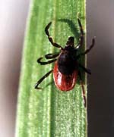
Возбудитель клещевого энцефалита – мельчайший вирус, попадающий в организм человека при укусе клещей или употреблении некипяченого молока коз, реже коров. Вирус поражает головной мозг и вызывает очень тяжелое заболевание – клещевой энцефалит. Заболевание начинается с озноба, сильной головной боли, повышения температуры до 39-40^{о}, тошноты и рвоты. Больные жалуются на потерю аппетита, головокружение, бессонницу, светобоязнь, ноющие боли в конечностях, иногда наступает потеря сознания и судороги. Остаточные явления после перенесенного заболевания – это вялые параличи, снижение интеллекта. Восстановление длится годами, полное выздоровление может не наступить.
Клещевой боррелиоз (болезнь Лайма) – природно-очаговое полисистемное, вирусное заболевание, для которого характерны кожные высыпания, начинающиеся на месте укуса клеща, поражение нервной системы, сердца, суставов.
Оба заболевания могут протекать очень тяжело и стать причиной смерти или инвалидности человека.
Как избежать этого заболевания и защитить себя и своих близких?
Отправляясь в лес, не давайте клещам ни единого шанса. Обязательно наденьте что-нибудь на голову. Рукава и воротники должны быть наглухо застегнуты, а шорты и мини-юбки раз и навсегда изъяты из “природного” гардероба. Обувь тоже лучше носить закрытую. Смазывайте открытые участки тела средствами, отпугивающими насекомых (репелленты типа «ДЭТА», «Тайга»).
Находясь в лесу, проводите осмотр одежды и открытых участков тела (шеи, затылка, ушных раковин) у себя и попутчиков через каждые 2 часа. Голодные клещи имеют размер макового зернышка и различимы невооруженным глазом. Ни в коем случае не раздавливайте найденных на теле или собранных с кожи животных клещей. Это может привести к механическому заражению при попадании вируса на слизистые глаз, рта, носа.
Возвратившись из леса, внимательно осмотрите все тело, обращая особое внимание на подмышечные впадины и паховую область. При обнаружении присосавшегося клеща надо как можно быстрее извлечь его из кожи. Самый простой и надёжный способ – выкручивание клеща при помощи нитки.

Как делается выкручивание:
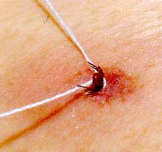
1. Тело насекомого аккуратно оттягивают пинцетом и накладывают в области хоботка петлю из нитки (достаточно одного узла), которую затягивают у самой поверхности кожи пострадавшего.
2. После этого концы нитки скручивают вместе большим и указательным пальцами против часовой стрелки. Сначала нить закручивается в виде косички, при этом начинает вращаться и сам клещ.
3. Сделав вместе с ниткой несколько оборотов, кровосос выкручивается из кожи вместе с ниткой, которая выполняет роль отвертки. Никаких рывков и раскачиваний! Только осторожное выкручивание.
Удаленного клеща поместите в пенициллиновый флакон или другую посуду и доставьте в территориальный центр гигиены и эпидемиологии для дальнейшего исследования его на зараженность возбудителями клещевого энцефалита и болезни Лайма.
Одежду, в которой отдыхали или работали в лесу, тщательно вытряхните и поместите в нежилое помещение.
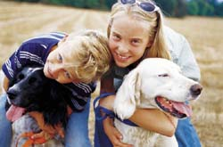
Если вы брали с собой в лесные массивы животных, то по возращении не забудьте тщательно осмотреть и их.
На садово-огородных участках рекомендуется проводить очистку территории – убирать сухостой, выкашивать траву. Растительными антагонистами клещей являются чабрец и шалфей. Советуем их выращивать на садово-огородных участках.
Для назначения профилактического лечения необходимо немедленно обратиться за медицинской помощью в поликлинику по месту жительства, заострив внимание врача на укусах клещей в течение последних двух-трех недель или употребление в пищу сырого козьего молока.
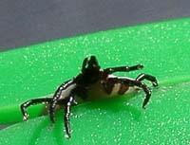

Выполняя эти несложные меры, вы в достаточно высокой степени обеспечиваете безопасное пребывание в лесу себе и своим близким!

Учреждение здравоохранения
«Оршанская городская поликлиника №5».
Инструктор-валеолог Куляева Елена Викторовна.
Тираж 100 экз.

Министерство здравоохранения
Республики Беларусь

Сезон
клещей

Клещи – это опасно для здоровья.

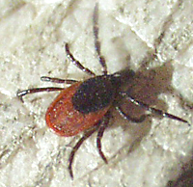

2014

